CHƯƠNG TRÌNH THAM QUAN DU LỊCH TẾT ÂM LỊCH 2026

“Theo dấu chân sử thi Tây Nguyên”

Gia Lai – Buôn Mê Thuột – Măng Đen
Mã tour | BM202 BUÔN MÊ - MĂNG ĐEN 3N3D
Thời gian | 3 Ngày 3 Đêm
Phương tiện | Xe ghế ngã
Khởi hành | Tối mùng 1,2,3,4

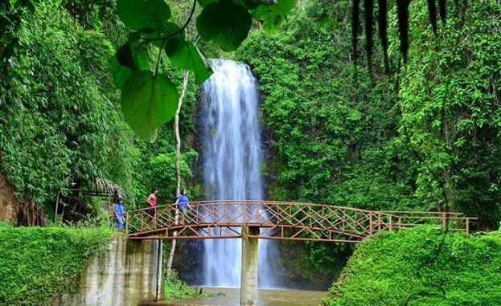 | 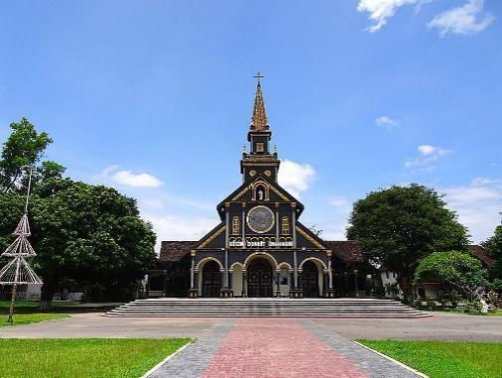 | 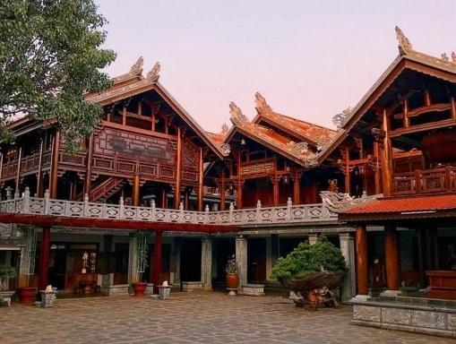
🙶 NHỮNG TRẢI NGHIỆM THÚ VỊ TRONG CHƯƠNG TRÌNH 🙷
- Đến với Măng Đen - nơi được mệnh danh là “Đà Lạt thứ 2” của Việt Nam
- Hành hương tượng Đức mẹ Măng Đen
- Chiêm ngưỡng thác Pa Sỹ hùng vĩ
- Tham quan Nhà thờ Gỗ Kon Tum - là biểu tượng của vùng đất Tây Nguyên, Cầu treo Kon Klor
- Check in hàng thông trăm tuổi– Nhiều người gọi nơi này là “con đường Hàn Quốc”
- Tham quan Chùa Minh Thành là một ngôi chùa độc đáo mang phong cách kiến trúc Nhật Bản và Trung Quốc giữa phố núi Tây Nguyên
- Check in tại Khu du lịch Kotam
- Tham quan Chùa Khải Đoan (Sắc tứ Khải Đoan tự) - ngôi chùa cổ với nét kiến trúc độc đáo từ lâu đã trở thành điểm du lịch tâm linh nổi tiếng
- Tham quan Thác Dray Sap (còn gọi là thác chồng) nằm giữa 2 tỉnh Daklak và Đắk Nông
- Thưởng thức đặc sản Tây Nguyên với Cơm Lam, Gà Nướng và các loại rau rừng.

ĐÊM 01: TP. HỒ CHÍ MINH – KON TUM (Nghỉ đêm trên xe)
17h00: Xe và Hướng dẫn viên Công Ty đón khách tại điểm hẹn tập trung khởi hành đi theo QL14 đi Măng Đen qua Sóc Bombo, Bù Đăng, đường mòn Hồ Chí Minh
ĐỊA ĐIỂM ĐÓN/TRẢ KHÁCH:
- Nhà Văn Hóa Thanh Niên – Số 4 Phạm Ngọc Thạch, Quận 1
- Thuận Kiều Plaza, quận 5 (không có điểm gửi xe máy)
- Cây Xăng Nhơn Hòa – gần Vạn Phúc City (520 Quốc lộ 13, Thủ Đức)
Đoàn nghỉ đêm trên xe.
NGÀY 01: KON TUM – MĂNG ĐEN – ĐỨC MẸ MĂNG ĐEN - THÁC PA SỸ - NHÀ THỜ GỖ - PLEIKU (Ăn Sáng, Trưa, Tối)
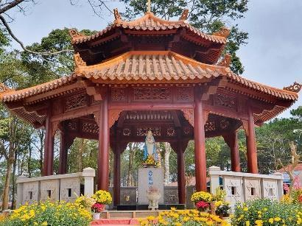 | 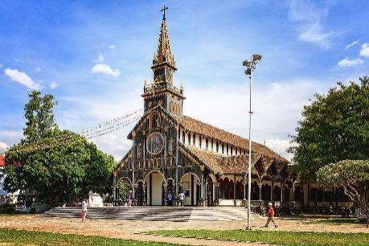 | 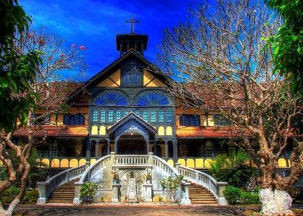
Buổi sáng:
06h00: Đoàn dùng bữa sáng.
Quý khách di chuyển đến với Măng Đen - nơi được mệnh danh là “Đà Lạt thứ 2” của Việt Nam.
Điểm đến này rất đáng để đi bởi không khí rất dễ chịu mát mẻ quanh năm, điểm tô vào đó là nét đẹp còn nguyên sơ của cao nguyên đại ngàn, của rừng thông đầy quyến rũ và nơi xứ sở của hồ của thác, Măng Đen có đến 7 hồ và 3 thác đẹp tuyệt vời. Ngoài ra đây còn là nơi vẫn còn lưu giữ nét văn hóa bản địa mộc mạc khiến cho du khách không khỏi bỡ ngỡ và tò mò.
Di chuyển lên Măng Đen, đoàn tham quan các điểm du lịch nổi tiếng tại đây:
08h00: Hành trình đến viếng thăm tượng Đức mẹ Măng Đen hay còn gọi là Đức Mẹ cụt tay là một di tích đã tồn tại gần nửa thế kỷ trên mảnh đất Kon Tum này, trải qua biết bao biến cố bức tượng ngày nay đã trở thành một địa điểm du lịch hành hương tâm linh cho du khách khi đến với vùng đất này.
09h30: Tiếp tục tham quan Thác Pa Sỹ - một trong những thắng cảnh đẹp được thiên nhiên ban tặng cho núi rừng Kon Tum. Xuyên qua khu rừng nguyên sinh, thăm quan xong khu vườn tượng gỗ, chúng ta tiếp tục tìm hiểu về nhân vật chính của khu du lịch – Thác Pa Sỹ. Con thác nằm dưới chân thung lũng, thác nước hiển hiện một cách sống động và chân thực trước mắt quý khách. Nghe âm thanh ấm áp của hướng dẫn viên thuyết minh về thác Pa Sỹ, ngắm nhìn dòng nước trắng xóa hiện ra giữa nền xanh của núi rừng khiến cho thính giác, thị giác của quý khách được lấp đầy, cảm giác lại trào dâng khó tả. Đứng giữa quang cảnh hùng vĩ mà thiên nhiên ban tặng, mọi lo lắng, muộn sầu, những nặng gánh áo cơm đều được gác lại. Chỉ giây phút này quý khách cho phép mình chìm đắm và mộng mơ.
Buổi trưa: Đoàn dùng bữa tại Nhà hàng ở Măng Đen.
Buổi chiều:
13h00: Đoàn di chuyển về lại Kon Tum, tham quan các địa điểm du lịch mang màu sắc đặc trưng riêng trong kiến trúc tại đây:
14h00: Đoàn di chuyển tham quan:
Nhà thờ Gỗ Kon Tum (Nhà thờ chính tòa giáo phận Kontum) trên 100 tuổi - là biểu tượng của vùng đất Tây Nguyên, là niềm tự hào của người dân thành phố Kon Tum và luôn có sức hút mãnh liệt cho những du khách đến với vùng cao nguyên bạt ngàn. Nhà thờ được làm hoàn toàn bằng gỗ cà chít, theo phong cách Roman kết hợp với kiến trúc nhà sàn của người Ba Na được xây dựng 1913 kéo dài đến năm 1918 mới hoàn tất.
Cầu treo Kon Klor: Cầu treo lớn nhất Tây Nguyên bắc qua sông Đắk Bla, mang đến khung cảnh thơ mộng giữa núi rừng. Công trình kiến trúc cầu nổi tiếng này đã mất khoảng 1 năm để hoàn thành với kết cấu, kích thước và vẻ ngoài ấn tượng. Không chỉ là cây cầu đẹp nhất trong vùng núi rừng Tây Nguyên, nó còn là biểu tượng đặc biệt của thành phố cao nguyên Kon Tum. Khi đến đây, bạn không thể bỏ lỡ cơ hội để ghé thăm và chiêm ngưỡng vẻ đẹp độc đáo của cây cầu nổi tiếng này.
15h30: Quý khách di chuyển về lại Pleiku khách sạn nhận phòng, tự do nghỉ ngơi.
Buổi tối:
18h00: Đoàn dùng bữa tối tại Nhà hàng.
Nghỉ đêm tại Pleiku – Gia Lai và khám phá thành phố về đêm.

NGÀY 02: CHÙA MINH THÀNH – HÀNG THÔNG TRĂM TUỔI - KHU DU LỊCH KOTAM (Ăn Sáng, Trưa, Tối)

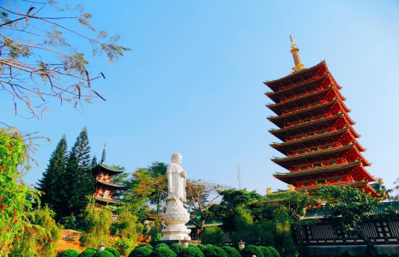 | 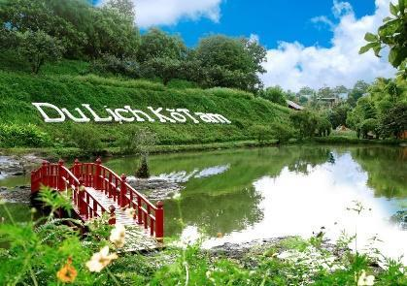 | 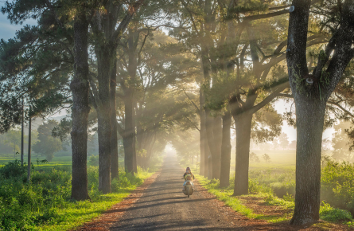
Buổi sáng 07h00: Đoàn thưởng thức bữa sáng tại khách sạn. Sau đó, trả phòng và tiếp tục tham quan:
Check in hàng thông trăm tuổi – Nhiều người gọi nơi này là “con đường Hàn Quốc” vì có không gian ấm áp và lãng mạn. Khu vực con đường thông không chỉ được ví như lá phổi xanh của Pleiku, nơi này còn là điểm đến nổi tiếng của giới trẻ phố núi và du khách.
Chùa Minh Thành, là một ngôi chùa độc đáo mang phong cách kiến trúc Nhật Bản và Trung Quốc giữa phố núi Tây Nguyên. Ngôi chùa nổi bật với những mái chóp uốn cong mềm mại, những bức tranh lớn viết về những điều răn dạy của Phật pháp, những tiểu cảnh, tượng đá, vật liệu gỗ được chạm khắc một cách tinh xảo. Chùa có nhiều điểm tham quan hấp dẫn, như tượng Phật bà Quan Âm được đặt ở chính giữa cửa ra vào, tượng 18 vị la hán được chạm khắc bằng gỗ, khu cư trú tăng phường, tháp Từ n chứa Xá Lợi, và tượng đức Phật A Di Đà siêu lớn. Không chỉ là địa điểm du lịch tâm linh, chùa Minh Thành còn là một nơi sống ảo lý tưởng cho những ai yêu thích chụp ảnh, với những góc nhìn đẹp, những bức tường rêu phong, những cây liễu nhỏ rủ xuống quanh hồ sẽ là background khá đẹp.
09:00: Quý khách di chuyển về TP. Buôn Mê Thuột
12h30 – 13h00: Dùng bữa trưa tại Nhà hàng ở Buôn Mê Thuột. Quý khách đến khách sạn nhận phòng, nghỉ ngơi.
15h00: Di chuyển chuyển đến tham quan Khu du lịch Kotam. Nằm giữa chốn đô thị phồn hoa, tấp nập nơi Phố Núi, ấy thế mà khu sinh thái KoTam lại có một không gian yên bình, thoáng đãng khiến du khách có cảm giác như vừa được bước qua cánh cửa thần kì của Doraemon sang một thế giới khác vậy. Ở đây có vô vàn các loài hoa như mẫu đơn, hướng dương, dã quỳ và xuyến chi...với đủ các sắc màu vàng, tím, hồng, đỏ... trải dài vô tận, tạo nên một khung cảnh mộng mơ tựa như Đà Lạt hay Mộc Châu. Ngoài ra, nơi đây còn có những nhà chòi bằng gỗ được đặt khắp nơi với kiến trúc độc lạ, hay những căn nhà sàn, nhà dài, nhà rông mang đậm phong cách Tây Nguyên và những thùng rác được thiết kế theo những hình dáng đáng yêu, làm ai cũng chỉ muốn ngắm mãi không thôi.
Buổi tối:
17h00: Quý khách tham dự bữa tiệc tối đặc sản miền Tây Nguyên với Cơm Lam, Gà Nướng và các loại rau rừng, tận hưởng nét hoang sơ và mộc mạc của một miền Cao Nguyên lúc hoàng hôn.
Nghỉ đêm tại TP. Buôn Mê Thuột – Daklak

NGÀY 03: BUÔN MÊ – CHÙA SẮC TỨ KHẢI ĐOAN - THÁC DRAY SAP – TP. HỒ CHÍ MINH (Ăn Sáng, Trưa)
Buổi sáng:
07h00: Quý khách dùng bữa sáng tại khách sạn. Sau đó, làm thủ tục trả phòng.
08h00: Đoàn khởi hành viếng thăm Chùa Khải Đoan (Sắc tứ Khải Đoan tự) - ngôi chùa cổ với nét kiến trúc độc đáo từ lâu đã trở thành điểm du lịch tâm linh nổi tiếng ở thành phố Buôn Ma Thuột. Chùa do Đoan Huy hoàng thái hậu mẹ vua Bảo Đại cho xây dựng và Nam Phương Hoàng Hậu trực tiếp chịu trách nhiệm quản lý việc thi công. Là ngôi chùa cuối cùng tại Việt Nam được phong sắc tứ của chế độ phong kiến.
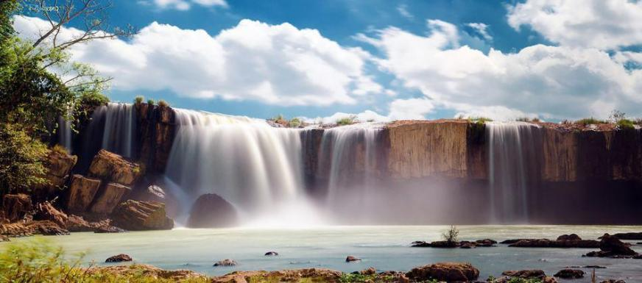
Thác Dray Sap (còn gọi là thác chồng) nằm giữa 2 tỉnh Daklak và Đắk Nông, trên trục đường từ Sài Gòn về Buôn Ma Thuột. Chiều cao của thác Dray Sap là khoảng 20m và chiều rộng thì khá ấn tượng khi lên đến tận gần 100m. Dòng nước hùng vĩ đổ từ trên cao xuống tạo thành những dòng nước trắng xóa ấn tượng như màu khói, do đó cái tên Dray Sap ra đời bởi trong tiếng Ê đê, từ này có nghĩa là khói.
Phải đến tận nơi, chứng kiến tận mắt sự ấn tượng của Dray Sap thì du khách mới không còn gì thắc mắc với danh hiệu thắng cảnh quốc gia của nó. Nằm giữa không gian thiên nhiên xanh rì rộng lớn chính là con thác quanh năm nước đổ trắng xóa, ngay dưới chân là những mỏm đá với những hình thù khá kì lạ. Thiên nhiên vừa có chút hoang dã lại vẫn rất thư thái và đem đến cảm giác yên bình.
Quý khách rời Buôn Mê Thuột về TP. Hồ Chí Minh.
Buổi trưa:
12h00: Đoàn dừng chân dùng bữa trưa tại Nhà hàng.
13h30: Đoàn tiếp tục khởi hành về Tp. Hồ Chí Minh.
Dự kiến 20h00-21h00: Đoàn về tới TP Hồ Chí Minh. Hướng dẫn viên chia tay và hẹn gặp lại quý khách ở chuyến tour sau!

(Trình tự các điểm tham quan có thể thay đổi tùy theo tình hình thực tế
nhưng vẫn đảm bảo đầy đủ các điểm tham quan theo chương trình)

BẢNG GIÁ TOUR
GIÁ TOUR CƠ BẢN (VND/khách)
Ngày khởi hành | Khách sạn 3*
Tối mùng 1,2,3,4 | 3,390,000
PHỤ THU KHÁC (VND)
Phụ thu phòng đơn (1 giường – P2) | 800,000/khách

THỰC ĐƠN THAM KHẢO

(Thực đơn phong phú, thay đổi liên tục, có thể thay đổi tùy theo tình hình thời tiết, mùa vụ, ngày tour đi nhưng chất lượng vẫn đảm bảo như thực đơn đã cung cấp)

GIÁ TOUR BAO GỒM:
Vận chuyển: | Xe du lịch đời mới, máy lạnh phục vụ đoàn suốt tuyến.
Lưu trú: | Khách sạn tiêu chuẩn 3 sao (tiêu chuẩn 2,3,4 khách/phòng):  + 1 đêm tại PleiKu: Pleiku & Em Hotel hoặc tương đương…  + 1 đêm tại Buôn Mê Thuột: Tuấn Vũ Hotel hoặc tương đương…
Ăn uống: | Ăn uống theo ẩm thực địa phương:  - Ăn sáng: 03 bữa (01 tô/01 ly hoặc buffet do tiêu chuẩn khách sạn từ 03 sao trở lên.)  - Ăn chính: 05 bữa (4 bữa Set menu 5 món trở lên + 1 bữa đặc sản Cơm Lam & Gà Nướng)
Vé tham quan: | Vé tham quan vào cổng tại tất cả các điểm theo chương trình.
Hướng dẫn viên: | HDV tiếng Việt vui vẻ, nhiệt tình, nhiều kinh nghiệm.
Quà tặng: | Nón du lịch, 1 chai nước suối và 1 khăn lạnh/khách/ngày.
Bảo hiểm: | Bảo hiểm du lịch với mức bồi thường cao nhất 30.000.000đ/người/vụ.
Thuế VAT: | 08%
GIÁ TOUR KHÔNG BAO GỒM:
Điểm tham quan: | Các điểm tham quan nằm ngoài chương trình.
Chi phí cá nhân: | Giặt ủi, điện thoại, ăn uống ngoài chương trình, nước uống tại các điểm tham quan.
Chi phí khác: | Tiền tip cho tài xế và HDV (nếu có).  Các khoản phụ thu.
GIÁ TOUR CHO TRẺ EM:
Từ 10 tuổi trở lên: | 100% | Tiêu chuẩn như người lớn.
Từ 05 đến 09 tuổi: | 70% | - Tiêu chuẩn: 01 ghế ngồi trên xe, suất ăn, vé tham quan, không có suất ngủ - bé ngủ chung với gia đình.  - 02 người lớn chỉ được kèm 1 trẻ em 70% vé, trẻ em thứ 2 trong độ tuổi trên bắt buộc mua 1 vé người lớn.
Từ 02 đến 04 tuổi: | 500.000vnđ | - Tiêu chuẩn: 01 ghế/giường trên xe  - Các dịch vụ khác sử dụng chung với người lớn đi kèm (tự túc chi phí, nếu phát sinh).  - 02 người lớn chỉ được kèm 01 trẻ em từ 05 tuổi trở xuống, trẻ em thứ 02 trở lên phải mua 70% giá tour.
Dưới 2 tuổi: | Miễn phí | - Miễn phí các dịch vụ (ngồi chung ghế với Gia Đình).
QUY ĐỊNH HỦY VÉ:
- Thay đổi ngày khởi hành trước tối thiểu 20 ngày so với ngày khởi hành: không phạt
Chỉ được thay đổi ngày khởi hành một lần, lần tiếp theo sẽ thu phí đổi 30%.
- Hủy trước tối thiểu 10 ngày so với ngày khởi hành: 30% giá vé.
- Hủy trước 04 đến 09 ngày so với ngày khởi hành: phạt 50% giá vé.
- Hủy trước 02 đến 03 ngày so với ngày khởi hành: phạt 70% giá vé.
- Hủy trước 24 giờ so với ngày khởi hành hoặc No-Show: phạt 100% giá vé.
MỘT SỐ LƯU Ý:
- Thứ tự các điểm tham quan theo chương trình HDV có thể thay đổi tùy theo thời tiết và các vấn đề khách quan khác mà vẫn đảm bảo đầy đủ các điểm tham quan.
- Trường hợp Quý Khách không có mặt tại điểm đón khách (ngày khởi hành) sau 30 phút so với giờ đã hẹn của Hướng Dẫn Viên, được áp dụng là No-Show: phạt 100% giá vé.
- Thời gian trong chương trình tour là thời gian dự kiến, thực tế tour sẽ có chênh lệch (không nhiều) so với thời gian dự kiến. HDV sẽ báo trực tiếp cho Khách hàng trong thời gian thực hiện tour.
- Theo quy định lưu trú: thời gian nhận phòng sau 14h00 và trả phòng trước 12h00.
- Trong những trường hợp bất khả kháng như: khủng bố, bạo động, thiên tai, lũ lụt. dịch bệnh… Tuỳ theo tình hình thực tế và sự thuận tiện, an toàn của khách hàng, công ty sẽ chủ động thông báo cho khách hàng sự thay đổi như sau: huỷ hoặc thay thế bằng một chương trình mới với chi phí tương đương chương trình tham quan trước đó. Trong trường hợp chương trình mới có phát sinh thì Khách hàng sẽ thanh toán khoản phát sinh này. Tuy nhiên, mỗi bên có trách nhiệm cố gắng tối đa, giúp đỡ bên bị thiệt hại nhằm giảm thiểu các tổn thất gây ra vì lý do bất khả kháng.…
- Do chương trình tour khách lẻ ghép đoàn nên khi không đủ số lượng khách để khởi hành thì công ty sẽ hỗ trợ khách dời sang ngày khởi hành gần nhất hoặc hoàn lại phí tour như đã đặt cọc.
ĐIỀU KIỆN KHI ĐĂNG KÝ TOUR:
- Hình thức thanh toán, sau khi đăng ký: Chuyển khoản/tiền mặt.
+ Đặt cọc tối thiểu 50% đối với tour Nội địa (không bao gồm vé tàu, vé máy bay) hoặc có thể thanh toán luôn 100% giá trị booking sau khi booking đã được xác nhận. Số tiền đặt cọc tối thiểu có thể lớn hơn phụ thuộc vào tính chất của từng tour, tính chất khách lẻ hoặc khách đoàn. Phần thanh toán còn lại sẽ thanh toán sau khi lên tour.
- Đối với Khách Quốc tịch Việt Nam: Khi đi tour Trẻ em từ 14 tuổi trở lên và người lớn cần đem theo CCCD/Passport (Hộ chiếu) bản chính còn hạn sử dụng, hình ảnh rõ (CMND có thời hạn sử dụng không quá 15 năm, tính từ ngày cấp)/ Giấy khai sinh bản chính (trẻ em dưới 14 tuổi).
- Đối với khách Nước ngoài/Việt Kiều: Khi đi tour phải mang theo đầy đủ Passport (Hộ Chiếu) bản chính còn hạn sử dụng hoặc thẻ xanh kèm theo Visa và giấy tái xuất nhập Việt Nam.
- Khi đăng ký tour Quý khách vui lòng mang theo CCCD/Passport bản chính hoặc cung cấp tên chính xác đầy đủ, đúng từng ký tự trên CCCD/Passport (Hộ chiếu)/Giấy khai sinh (trẻ em dưới 14 tuổi) theo thứ tự: Họ/tên lót/tên.
- Trường hợp quý khách tham gia tour 01 khách, bắt buộc đóng thêm tiền phụ thu phòng đơn để ở riêng 01 phòng. Trường hợp trong đoàn cũng có khách đi 01 mình, cùng giới tính và có nhu cầu muốn ghép cùng phòng với quý khách thì công ty sẽ hoàn lại tiền phụ thu phòng đơn cho quý khách.

KÍNH CHÚC QUÝ KHÁCH MỘT CHUYẾN DU LỊCH VUI VẺ & BỔ ÍCH!!

